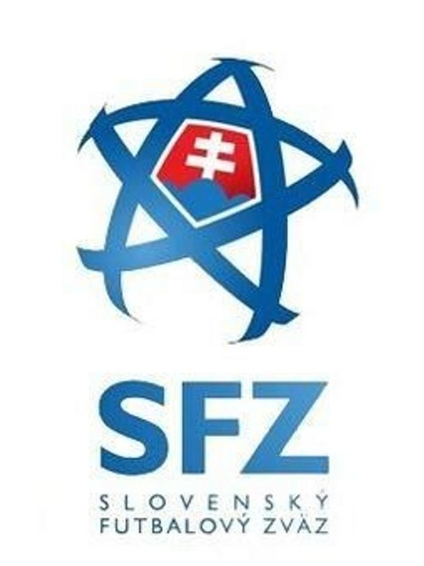
Slovenský futbalový zväz
Halová sezóna mládeže ÚTM SFZ 2012/2013
1. kolo – /1.turnaje/

Starší žiaci - Mladší žiaci

Usporiadateľ: Technický úsek SFZ
Dátum: 19. 11. 2012 – pondelok – mladší žiaci
10. 12. 2012 – pondelok – starší žiaci
Miesto: Mestská hala Dubnica
Kategória: SŽ – narodení po 1. 1. 1998 a mladší
MŽ – narodení po 1. 1. 2000 a mladší
Účastníci: SŽ: Nitra , Myjava, Dubnica, Levice, Z. Moravce , Trenčín
MŽ: Nitra , Myjava, Dubnica, Levice, Z. Moravce , Trenčín
Postup: Do 2. kola postupujú prvé dve družstvá z dvoch turnajov
Hrací systém: každý s každým dvakrát podľa vyžrebovania
Hrací čas: 1 x 20 minút
Počet hráčov: 4 + 1 / max. počet hráčov v turnaji je 14 / , max. počet členov výpravy je 18 + šofér autobusu
Podmienky štartu: Platné RP a 3 x súpiska s menom hráča, rodným číslom a číslom dresu na celý turnaj. Tlačivo súpisky je priložené k organizačným pokynom HT SFZ.
Hodnotenie: Za víťazstvo získava družstvo 3 body, za remízu, 1 bod a ďalej podľa SP futbalu a rozpisu k HSM (upravené
30.10.2012).
Pravidlá hry: Hrá sa podľa pravidiel pre HSM vydaných v r. 2003 a sú
dodatkom tohto rozpisu ( upravené 30.10.2012).
Turnaj sa hrá s futsalovými loptami / dodá ÚMSFZ /, hrá sa bez mantinelov pozdĺž hracej plochy na bránky 5 x 2 m
Náklady: SFZ hradí prenájom športovej haly a technické zabezpečenie turnaja.
Športová výstroj: chrániče, halová obuv, dve sady dresov rôznych farieb
Rozhodcovia: Deleguje KR ZsFZ
Technická porada: Účastníci turnaja sú povinní si preštudovať zaslané
pravidlá a na základe tejto povinnosti nie je potrebná
technická porada pred začiatkom turnaja
Príchod mužstiev: 20 minút pred začiatkom svojho prvého zápasu na turnaji
Otvorenie turnajov: o 8.00 hod.
Informácie: Jozef Jakuš, RTM SFZ , 0902937056
__________________________________________________

HARMONOGRAM ZÁPASOV
1.kola Halového futbalového turnaja – 1.turnaj
Kategória MLADŠÍCH ŽIAKOV - 19.11.2012
Mestská hala DUBNICA

Účastníci HT SFZ kategórie MLADŠÍ ŽIACI:

- FC Nitra
- Spartak Myjava
- Dubnica
- Slovan Levice
- Z. Moravce
- AS Trenčín

HARMONOGRAM ZÁPASOV

1. zápas 8,00 Trenčín – Dubnica
2. zápas 8,25 Myjava – Levice
3. zápas 8,50 Z. Moravce - Nitra
4. zápas 9,15 Dubnica – Myjava
5. zápas 9,40 Nitra – Trenčín
6. zápas 10,05 Levice – Z. Moravce
7. zápas 10,30 Myjava – Nitra
8. zápas 10,55 Levice – Dubnica
9. zápas 11,20 Trenčín – Z. Moravce
10. zápas 11,45 Nitra – Dubnica
11. zápas 12,10 Myjava – Z. Moravce
12. zápas 12,35 Levice – Trenčín
13. zápas 13,00 Dubnica – Z. Moravce
14. zápas 13,25 Myjava – Trenčín
15. zápas 13,50 Nitra – Levice

Vypracoval Jozef JAKUŠ
Tréner a koordinátor mládeže SFZ

